**Práctica 3. IDE (VSCode), Tipos de datos y operadores**

Autor

Martínez Buenrostro Jorge Rafael

Profesor

Miguel Alfonso Castro García

*27 de marzo de 2024*

# Programa “Hola Mundo”

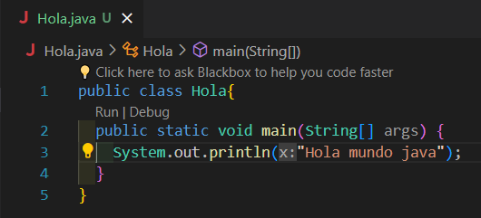

Figura 1. Código en el IDE

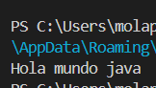

Figura 2. Resultado de la ejecución

# Operadores

## Operadores aritméticos

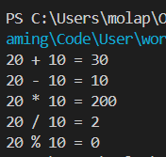

Figura 3. Resultado de la ejecución

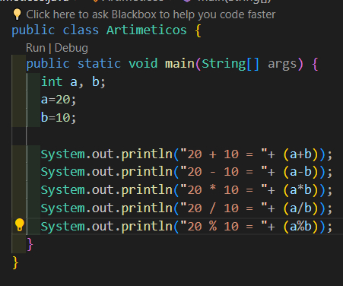

Figura 4. Código en el IDE

## Operadores relacionales

### Igualdad

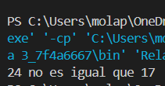

Figura 5. Resultado de la ejecución

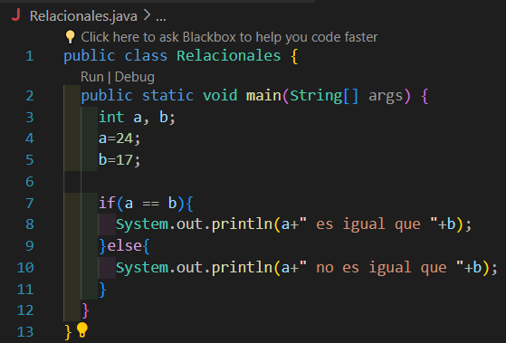

Figura 6. Código en el IDE

### Desigualdad

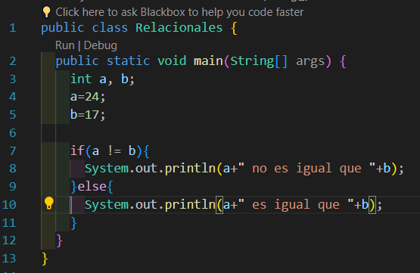

Figura 7. Código en el IDE

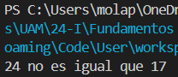

Figura 8. Resultado de la ejecución

### Mayor que

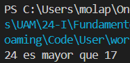

Figura 9. Resultado de la ejecución

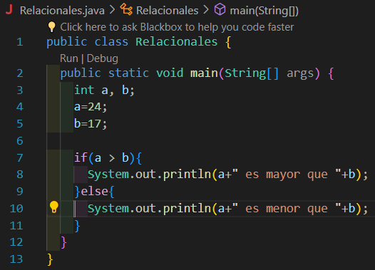

Figura 10. Código en el IDE

### Menor que

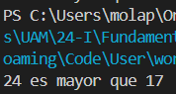

Figura 11. Resultado de la ejecución

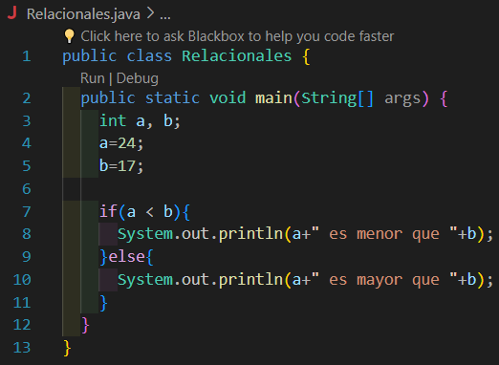

Figura 12. Código en el IDE

### Mayor o igual que

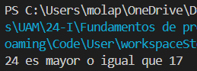

Figura 13. Resultado de la ejecución

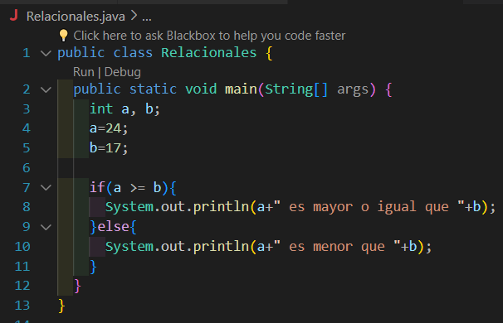

Figura 14. Código en el IDE

### Menor o igual que

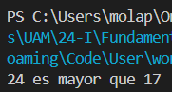

Figura 15. Resultado de la ejecución

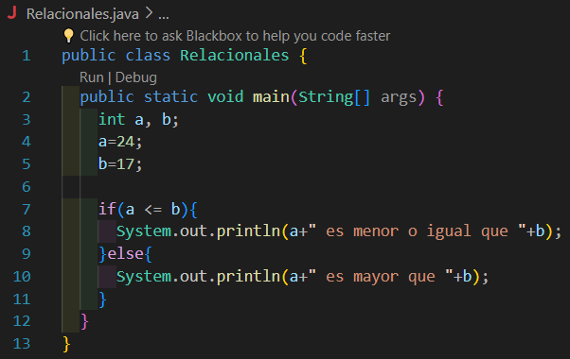

Figura 16. Código en el IDE

## Operadores lógicos booleanos

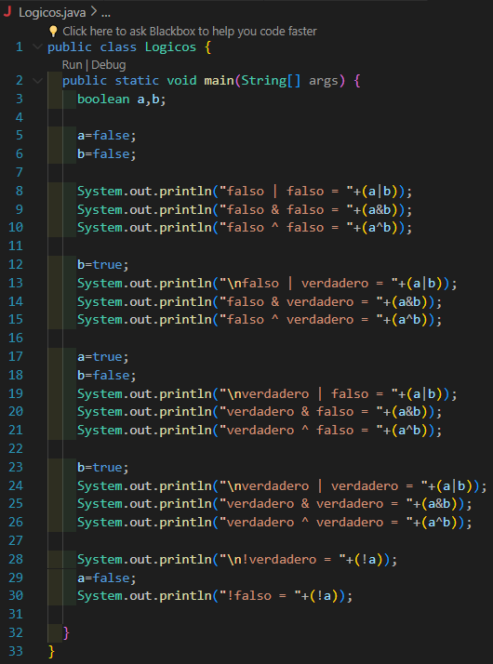

Figura 17. Código en el IDE

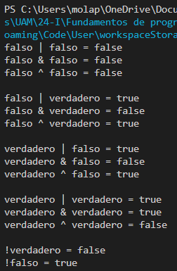

Figura 18. Resultado de la ejecución

# Ejercicios

## Primer ejercicio

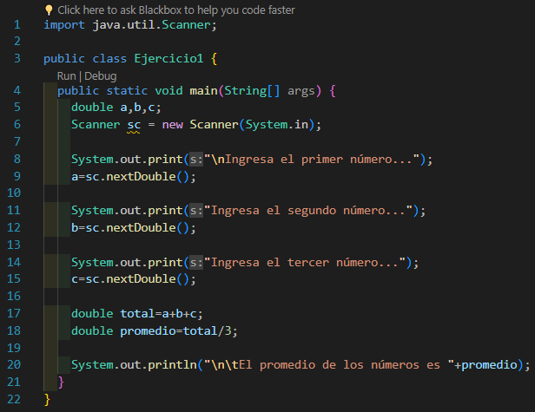

Figura 19. Código en el IDE

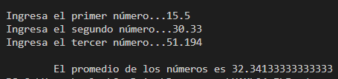

Figura 20. Resultado de la ejecución

## Segundo ejercicio

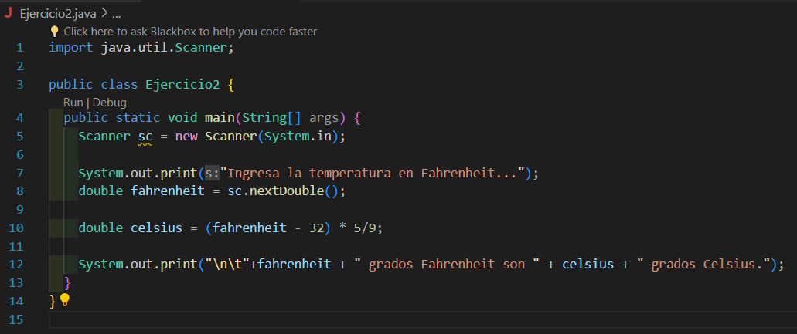

Figura 21. Código en el IDE

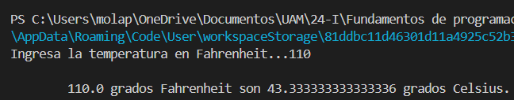

Figura 22. Resultado de la ejecución

## Tercer ejercicio

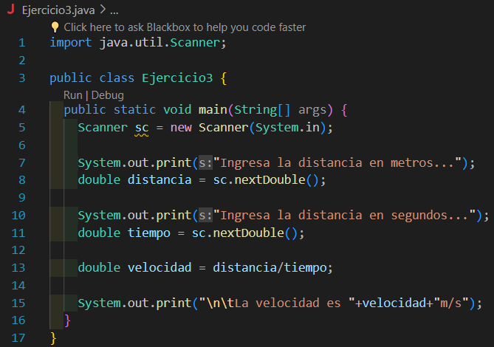

Figura 23. Código en el IDE

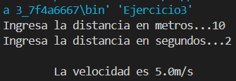

Figura 24. Resultado de la ejecución

## Cuarto ejercicio

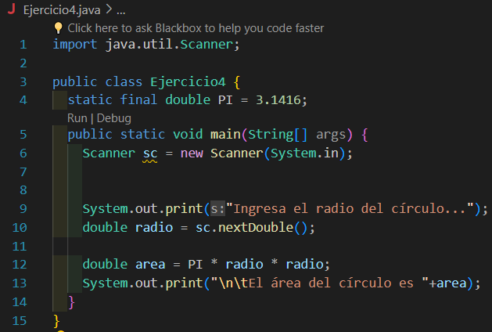

Figura 25. Código en el IDE

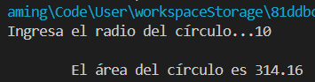

Figura 26. Resultado de la ejecución

## Quinto ejercicio

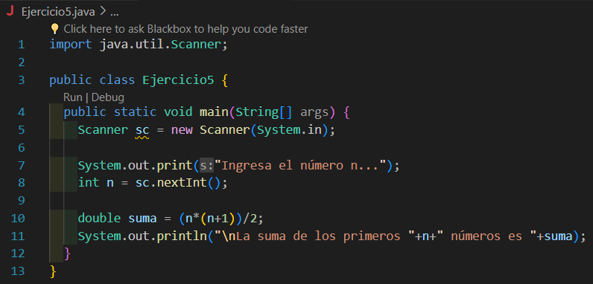

Figura 27. Código en el IDE

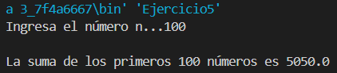

Figura 28. Resultado de la ejecución

## Sexto ejercicio

Figura 29. Código en el IDE

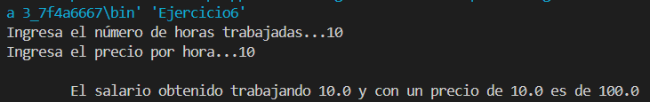

Figura 30. Resultado de la ejecución